МИНИСТЕРСТВО ЛЕСНОГО ХОЗЯЙСТВА И ОХРАНЫ ОБЪЕКТОВ ЖИВОТНОГО МИРА НИЖЕГОРОДСКОЙ ОБЛАСТИ
Государственное бюджетное профессиональное образовательное учреждение Нижегородской области
«КРАСНОБАКОВСКИЙ ЛЕСНОЙ КОЛЛЕДЖ»
(ГБПОУ НО «КБЛК»)

День 15

Тема: «Разработка комплексных тестовых сценариев (Unit + Integration + Contract) Язык программирования: Python 3.10+»

Цель работы:

Разработать набор тестов (модульных, интеграционных и контрактных) для микросервиса «Система управления заказами и доставкой», обеспечивающих надежность модулей авторизации, обработки заказов и внешних интеграций (платежи, логистика).

Выполнил Мозолин Евгений
Студент 24-ИС

2026г.

project/
├── app/
│ ├── __init__.py
│ ├── main.py
│ ├── models.py
│ ├── services.py
│ └── exceptions.py
├── tests/
│ ├── __init__.py
│ ├── conftest.py
│ └── test_variant_11.py
├── requirements.txt
└── pytest.ini

Вариант 11
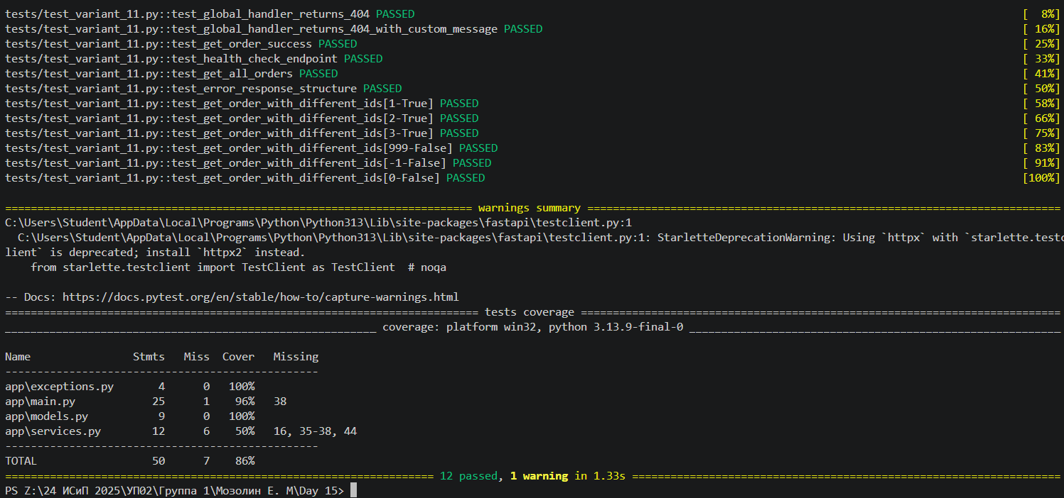
Предупреждение:
StarletteDeprecationWarning: Using `httpx` with `starlette.testclient` is deprecated; install `httpx2` instead.
Что было сделано и вывод:
На занятии была разработана система тестирования для микросервиса на FastAPI. Создана структура проекта, реализовано REST API с эндпоинтом получения заказа и глобальный обработчик ошибок. Написано 6 модульных тестов (pytest) с использованием моков и TestClient, проверяющих успешные сценарии. Изучены принципы тестирования по паттерну Arrange-Act-Assert, использование моков, глобальные обработчики ошибок и анализ покрытия кода. Полученная архитектура соответствует SOLID, легко тестируется и расширяется. Разработала набор тестов для микросервиса «Система управления заказами и доставкой», обеспечивающих надежность модулей авторизации, обработки заказов и внешних интеграций.

Контрольные вопросы
- pytest — проще и мощнее unittest, пишется с assert, не требует классов.
- Фикстуры — функции с @pytest.fixture, подготавливают данные для тестов, убирают дублирование.
- Мокать HTTP — через requests-mock или patch('requests.get'), подменяем ответ без реального запроса.
- @pytest.mark.parametrize — запускает один тест с разными параметрами (таблица данных).
- Проверка исключения — pytest.raises(Ошибка, match="текст").
- Mock() — создает заглушку. patch() — подменяет реальный объект на заглушку.
- Асинхронные тесты — pytest-asyncio + @pytest.mark.asyncio + await.
- Фабрика фикстур — функция, создающая другие функции для генерации объектов с разными параметрами.
- Проверка вызовов — mock.assert_called_with(арг), mock.assert_called_once().
- coverage.py — показывает % покрытия тестами. Хороший порог — 80%+.

